

Міністерство освіти і науки України

Національний технічний університет України

“Київський політехнічний інститут імені Ігоря Сікорського”

Факультет інформатики та обчислювальної техніки

Кафедра інформаційних систем та технологій

Лабораторна робота №2  
**Технології розроблення програмного забезпечення**

ДІАГРАМА ВАРІАНТІВ ВИКОРИСТАННЯ. СЦЕНАРІЇ ВАРІАНТІВ ВИКОРИСТАННЯ. ДІАГРАМИ UML. ДІАГРАМИ КЛАСІВ. КОНЦЕПТУАЛЬНА МОДЕЛЬ СИСТЕМИ

Виконав Перевірив:

студент групи ІА – 12: Колеснік В. М

Глухов Іван

Київ 2023

**Завдання.**

1. Ознайомитися з короткими теоретичними відомостями.

2. Проаналізуйте тему та намалюйте схему прецеденту, що відповідає обраній темі лабораторії.

3. Намалюйте діаграму класів для реалізованої частини системи.

4. Виберіть 3 прецеденти і напишіть на їх основі прецеденти.

5. Розробити основні класи і структуру системи баз даних.

6. Класи даних повинні реалізувати шаблон Репозиторію для взаємодії з базою даних.

7. Підготувати звіт про хід виконання лабораторних робіт. Звіт, що подається повинен містити:

діаграму прецедентів, діаграму класів системи, вихідні коди класів системи, а також

зображення структури бази даних.

**Хід роботи**

Схема прецеденту, що відповідає обраній темі, зображена на рисунку 1.

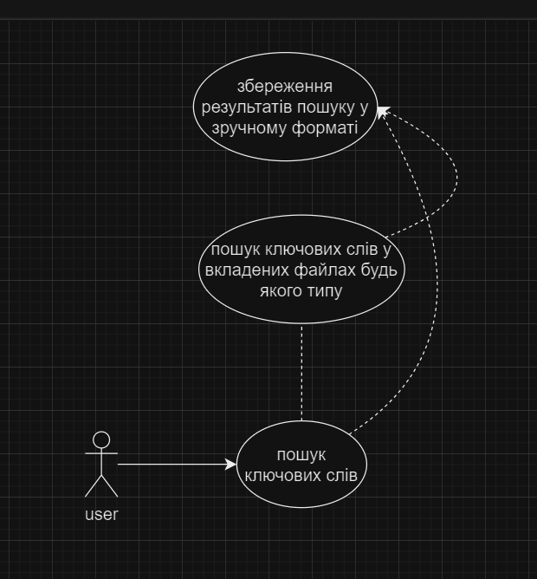

Рисунок 1 – Схема прецеденту

Діаграма класів зображена на рисунку 2.

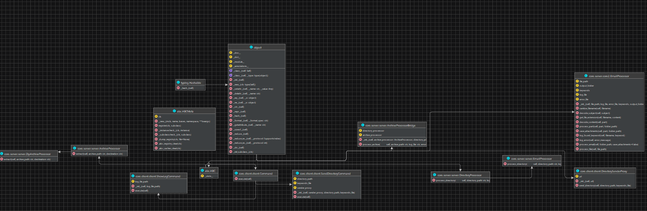

Рисунок 2 – Діаграма класів

Структура системи баз даних зображена на рисунку 3.

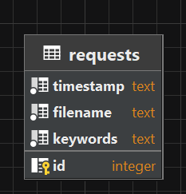

Рисунок 3 – Структура системи баз даних

**Прецедент 1: Обробка листів електронної пошти та збереження результатів у текстовий документ**

Передумови:

* Користувач має папку із файлами .eml, які містять електронні листи.
* Користувач має ключові слова для пошуку.

Актори: Користувач, сервер.

Опис:

1. Користувач запускає програму та вводить шлях до папки із файлами .eml та ключові слова для пошуку.
2. Система створює об'єкт EmailProcessor, передаючи йому шлях до папки, ключові слова та інші параметри.
3. EmailProcessor рекурсивно обходить файли .eml у вказаній папці та її підпапках.
4. Для кожного електронного листа EmailProcessor витягує його вміст, декодує та шукає в ньому ключові слова.
5. Якщо знайдено ключове слово, EmailProcessor реєструє це у лог-файлі разом із інформацією про файл.
6. Завершено обробку всіх листів у папці, програма повідомляє користувача про кількість оброблених файлів та завершує виконання.

Основний хід подій:

1. Користувач вводить шлях до папки та ключові слова.
2. Система створює об'єкт EmailProcessor.
3. EmailProcessor обходить файли .eml у вказаній папці та її підпапках.
4. Для кожного листа EmailProcessor витягує вміст та шукає в ньому ключові слова.
5. Якщо знайдено ключове слово, EmailProcessor реєструє це у лог-файлі.
6. Завершено обробку всіх листів, програма повідомляє користувача та завершує виконання.

**Прецедент 2: Обробка вкладених файлів у листах електронної пошти та збереження результатів у текстовий документ та файли**

Передумови:

* Користувач має папку із файлами .eml, які містять електронні листи.
* Користувач має ключові слова для пошуку.

Актори: Користувач, сервер.

Опис:

1. Користувач запускає програму та вводить шлях до папки із файлами .eml та ключові слова для пошуку.
2. Система створює об'єкт EmailProcessor, передаючи йому шлях до папки, ключові слова та інші параметри.
3. EmailProcessor рекурсивно обходить файли .eml у вказаній папці та її підпапках.
4. Для кожного електронного листа EmailProcessor перевіряє наявність вкладень.
5. Якщо вкладення знаходиться, EmailProcessor витягує його вміст, декодує та шукає в ньому ключові слова.
6. Якщо знайдено ключове слово, EmailProcessor реєструє це у лог-файлі разом із інформацією про файл.
7. Завершено обробку всіх вкладень у листах, програма повідомляє користувача про кількість оброблених файлів та завершує виконання.